Emilian Cyc gr 212A

**Prototyp interfejsu programu MusicBank służącego do zarządzania kolekcją płyt CD.**

Spis treści

Główne okno programu 2

Menu główne 3

Menu „Plik” 3

Opcja „Dodaj…” 3

Opcja „Usuń…” 5

Opcja „Edytuj…” 6

Menu „Import/eksport” 8

Opcja „Import z pliku…” 9

Opcja „Eksport do pliku…” 10

Menu „Narzędzia” 11

Opcja „Sortuj” 12

Opcja „Wyszukaj…” 13

Menu „Pomoc” 15

Opcja „O autorze…” 15

Opcja „O programie…” 16

Przestrzeń robocza 18

Lista albumów 18

Funkcjonalności 20

Dodawanie pozycji 20

Usuwanie pozycji 20

Edytowanie pozycji 20

Importowanie z pliku 21

Eksportowanie do pliku 22

Sortowanie listy 22

Wyszukiwanie pozycji 23

Wyświetlanie informacji o autorze 23

Wyświetlanie informacji o programie 23

Zamykanie aplikacji 24

# Główne okno programu

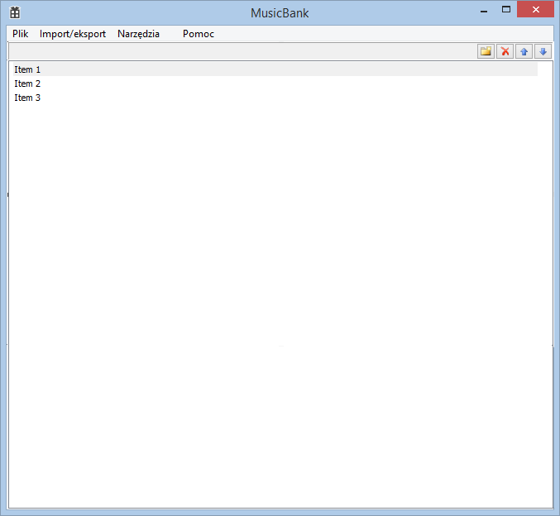

Ilustracja 1.

Po włączeniu programu użytkownik widzi okno główne z paskiem narzędzi u góry oraz pustą listą albumów.

|  |  |  |
| --- | --- | --- |
| Lp. | Nazwa elementu | Opis |
| 1 | Okno główne | Główne okno programu reprezentujące przestrzeń roboczą użytkownika. |
| 2 | Przycisk „Plik” | Rozwija menu |
| 3 | Przycisk „Import/eksport” | Rozwija menu |
| 4 | Przycisk „Narzędzia” | Rozwija menu |
| 5 | Przycisk „Pomoc” | Rozwija menu |
| 6 | Lista pozycji | Wyświetla listę pozycji, umożliwia zaznaczenie konkretnej pozycji na liście |
| 7 | Przycisk „Dodaj”  Przycisk „Usuń”  Przycisk „Góra”  Przycisk „Dół” | Otwiera okno dodawania nowej pozycji  Otwiera okno usuwania istniejącej pozycji  Sortuje pozycje zgodnie z porządkiem alfabetycznym  Sortuje pozycje odwrotnie do porządku alfabetycznego |

*Tabela 1. Opis okna głównego*

# Menu główne

## Menu „Plik”

### Opcja „Dodaj…”

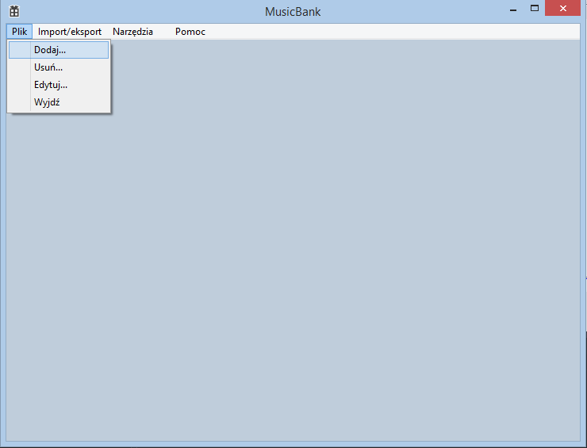

Ilustracja 2.

Wybranie z menu głównego opcji „Plik” i kliknięcie opcji „Dodaj…” powoduje wyświetlenie okna dialogowego, w którym użytkownik podaje dane albumu do dodania. Zatwierdza podane dane kliknięciem na przycisk „OK".

|  |  |  |
| --- | --- | --- |
| Lp. | Nazwa elementu | Opis |
| 1 | Menu rozwijane "Plik" | Rozwijane menu zawierające trzy opcje służące zarządzaniu głównymi funkcjonalnościami aplikacji. |
| 2 | Przycisk "Dodaj..." | Kliknięcie przycisku umożliwia wyświetlenie okienka, które służy dodaniu nowego wpisu o albumie. |
| 3 | Przycisk "Usuń..." | Kliknięcie przycisku umożliwia wyświetlenie okienka, które służy skasowaniu wpisu o albumie. |
| 4 | Przycisk "Edytuj..." | Kliknięcie przycisku umożliwia wyświetlenie okienka, które umożliwia zmienienie istniejącego wpisu o albumie. |
| 5 | Przycisk „Wyjdź” | Kliknięcie przycisku zamyka okno główne oraz całą aplikację. |

*Tabela 2. Opis paska narzędzi.*

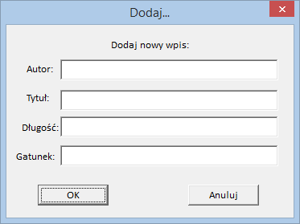

Ilustracja 3.

|  |  |  |
| --- | --- | --- |
| Lp. | Nazwa elementu | Opis |
| 2 | Przycisk "Dodaj..." | Kliknięcie przycisku umożliwia wyświetlenie okienka, które służy dodaniu nowego wpisu o albumie. |
| 3 | Pole „Autor” | Umożliwia wpisanie nazwy autora albumu |
| 4 | Pole „Tytuł” | Umożliwia wpisanie tytułu albumu |
| 5 | Pole „Długość” | Umożliwia wpisanie długości albumu |
| 6 | Pole „Gatunek” | Umożliwia wpisanie gatunku muzycznego albumu |
| 7 | Przycisk „OK” | Zatwierdza wpisane dane i zapisuje je w systemie |
| 8 | Przycisk „Anuluj” | Odrzuca wpisane dane i zamyka okno „Dodaj…” |

*Tabela 3. Opis menu i przycisku „Dodaj”.*

Okno dialogowe umożliwia dodanie wpisu z takimi polami jak autor, tytuł, długość   
i gatunek. Wpis ten zostaje dodany do listy i jest na niej wyświetlany.

### Opcja „Usuń…”

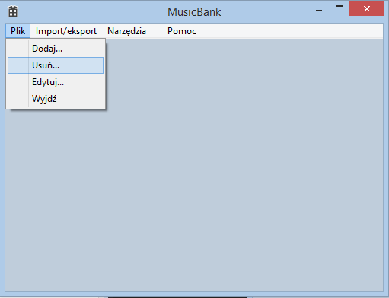

Ilustracja 4.

Kliknięcie opcji „Usuń…” z menu głównego ukrytej pod opcją „Plik” umożliwia użytkownikowi usunięcie wpisu z listy za pomocą prostego okienka dialogowego.

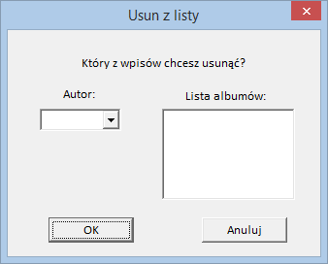

Ilustracja 5.

|  |  |  |
| --- | --- | --- |
| Lp. | Nazwa elementu | Opis |
| 1 | Przycisk "Usuń..." | Kliknięcie przycisku umożliwia wyświetlenie okienka, które służy skasowaniu wpisu o albumie. |
| 2 | Rozwijana lista „Autor” | Umożliwia wybranie jednego spośród istniejących na liście wpisów o autorach |
| 3 | Lista „Lista albumów” | Umożliwia zaznaczenie konkretnego albumu |
| 4 | Przycisk „OK” | Zatwierdza wybrane dane i usuwa je z systemu |
| 5 | Przycisk „Anuluj” | Odrzuca wybrane dane i zamyka okno „Usuń z listy” |

*Tabela 4. Opis menu i przycisku „Usuń”.*

Użytkownik może wybrać autora, a następnie któryś z jego albumów. Wybranie i zatwierdzenie poprzez klikniecie przycisku „OK” spowoduje trwałe usunięcie wpisu.

### Opcja „Edytuj…”

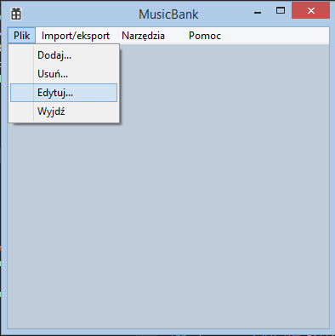

Ilustracja 6.

Wybranie z menu głównego opcji „Plik” i kliknięcie opcji „Edytuj…” powoduje wyświetlenie okna dialogowego, w którym użytkownik wybiera autora i konkretną nazwę albumu z listy, aby edytować wpis.

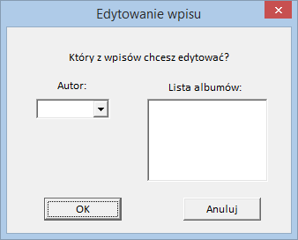

Ilustracja 7.

Jak widać, jest to okienko analogiczne do tego, które służyło usuwaniu wpisów. Po odnalezieniu interesującego użytkownika albumu, zatwierdza przyciskiem „OK”.

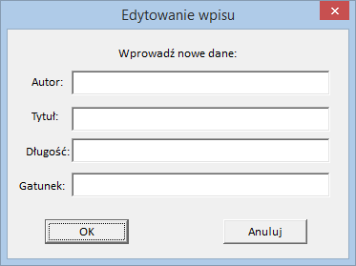

Ilustracja 8.

Powoduje to wyświetlenie okna dialogowego, w którym użytkownik może podać nowe dane dla istniejącego wpisu.

|  |  |  |
| --- | --- | --- |
| Lp. | Nazwa elementu | Opis |
| 1 | Przycisk "Edytuj..." | Kliknięcie przycisku umożliwia wyświetlenie okienka, które umożliwia zmienienie istniejącego wpisu o albumie. |
| 2 | Rozwijana lista „Autor” | Umożliwia wybranie jednego spośród istniejących na liście wpisów o autorach |
| 3 | Lista „Lista albumów” | Umożliwia zaznaczenie konkretnego albumu |
| 4 | Pole „Autor” | Umożliwia wpisanie nazwy autora albumu |
| 5 | Pole „Tytuł” | Umożliwia wpisanie tytułu albumu |
| 6 | Pole „Długość” | Umożliwia wpisanie długości albumu |
| 7 | Pole „Gatunek” | Umożliwia wpisanie gatunku muzycznego albumu |
| 8 | Przycisk „OK” | Zatwierdza wybrane dane i zapisuje je w systemie |
| 9 | Przycisk „Anuluj” | Odrzuca wybrane dane i zamyka okno |

*Tabela 5. Opis przycisku „Edytuj…”*

## Menu „Import/eksport”

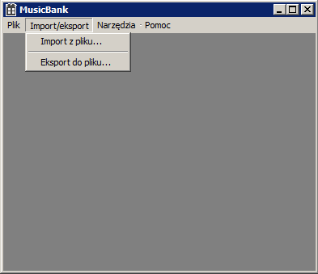

Ilustracja 9.

|  |  |  |
| --- | --- | --- |
| Lp. | Nazwa elementu | Opis |
| 1 | Menu rozwijane "Import/eksport" | Rozwijane menu zawierające dwie opcje służące zarządzaniu zapisem i odczytem z i do pliku. |
| 2 | Przycisk „Import z pliku…” | Kliknięcie otwiera okno z wyborem pliku do zaimportowania listy |
| 3 | Przycisk „Eksport do pliku…” | Kliknięcie otwiera okno umożliwiające zapis listy do pliku |

Tabela 6. Opis menu „Import/eksport”

### Opcja „Import z pliku…”

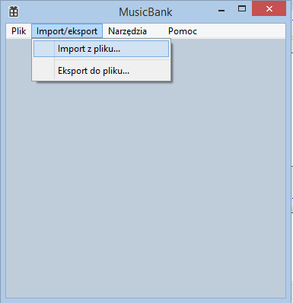

Ilustracja 10.

Kliknięcie opcji „Import z pliku…” powoduje otworzenie okna dialogowego, w którym użytkownik może wskazać plik zawierający dane w pliku, zgodne z formatem obsługiwanym przez program.

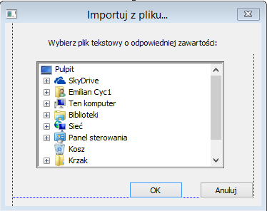

Ilustracja 11.

Użytkownik za pomocą listy odwzorowującej strukturę katalogów na komputerze, wybiera i zaznacza plik do wczytania, a następnie klika „OK”. Powoduje to załadowanie pliku do programu i stworzenie nowej listy albumów.

|  |  |  |
| --- | --- | --- |
| Lp. | Nazwa elementu | Opis |
| 1 | Przycisk "Import z pliku..." | Przycisk odwołujący się do funkcjonalności wczytania listy albumów z pliku za pomocą wskazanej przez użytkownika ścieżki. |
| 2 | Lista katalogów | Za pomocą kliknięć użytkownik może rozwijać listę katalogów na komputerze i wskazać ścieżkę dostępu do pliku |
| 3 | Przycisk „OK” | Zatwierdza wybrany plik i otwiera go |
| 4 | Przycisk „Anuluj” | Odrzuca wybrany plik i zamyka okno |

*Tabela 7. Opis przycisku „Importuj z pliku…”*

### Opcja „Eksport do pliku…”

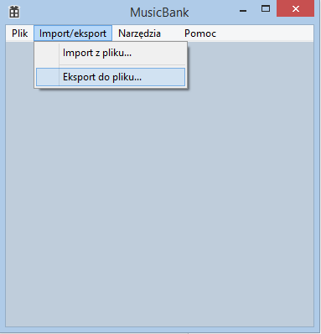

Ilustracja 12.

Opcja ta jest analogiczna do poprzedniej. Pozwala na zapisanie listy albumów dodanych przez użytkownika, bądź też listy wczytanej z pliku i zmodyfikowanej. Kliknięcie opcji „Eksport do pliku…” powoduje wyświetlenie okna dialogowego, w którym, podobnie jak powyżej, użytkownik wybiera plik do którego zapisana zostanie zawartość listy (w odpowiedniej formie umożliwiającej późniejszy odczyt) lub ręcznie tworzy go, klikając prawym przyciskiem myszy i wybierając z menu podręcznego „Nowy -> Dokument tekstowy”.

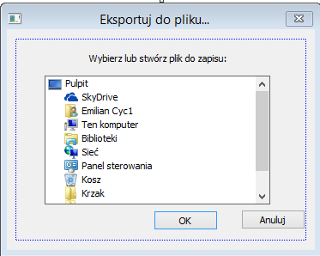

Ilustracja 13.

Po wybraniu pliku i zatwierdzeniu przyciskiem „OK”, program zapisuje plik.

|  |  |  |
| --- | --- | --- |
| Lp. | Nazwa elementu | Opis |
| 1 | Przycisk "Eksport do pliku..." | Przycisk odwołujący się do funkcjonalności zapisu listy albumów do istniejącego lub tworzonego pliku za pomocą wskazanej przez użytkownika ścieżki. |
| 2 | Lista katalogów | Za pomocą kliknięć użytkownik może rozwijać listę katalogów na komputerze i wskazać ścieżkę dostępu do pliku |
| 3 | Przycisk „OK” | Zatwierdza wybrany plik i zapisuje go |
| 4 | Przycisk „Anuluj” | Odrzuca wybrany plik i zamyka okno |

*Tabela 8. Opis przycisku „Eksportuj do pliku…”*

## Menu „Narzędzia”

Jest to najbardziej rozbudowane menu w programie, reprezentujące jego główną funkcjonalność.

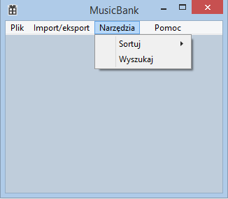

Ilustracja 14.

### Opcja „Sortuj”

Opcja „Sortuj” pozwala na wybór trzech dodatkowych opcji: „Wg autora”, „Wg tytułu”, „Wg długości”. Kliknięcie przez użytkownika któregoś z dostępnych wariantów wyszukiwania pozwala na wyświetlenie listy zgodnie z jego preferencjami (czyli autorzy alfabetycznie, tytuły alfabetycznie itd.).

Niestety jak na razie nie można zaprezentować dalszej części programu, gdyż ta funkcjonalność będzie zaimplementowana później.

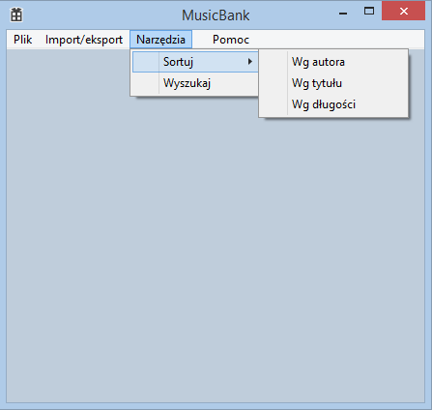

Ilustracja 15.

|  |  |  |
| --- | --- | --- |
| Lp. | Nazwa elementu | Opis |
| 1 | Menu rozwijane "Narzędzia" | Rozwijane menu zawierające dwie opcje służące wyszukiwaniu wpisów i ich sortowaniu zgodnie z filtrami wybranymi przez użytkownika. |
| 2 | Przycisk "Sortuj" | Przycisk pozwalający użytkownikowi wybrać z rozwijanego menu sposobu, a następnie posortowania wpisów zgodnie z nim. |
| 3 | Przycisk „Wg autora” | Kliknięcie sortuje listę alfabetycznie wg autora |
| 4 | Przycisk „Wg długości” | Kliknięcie sortuje listę wg długości, od najmniejszej do największej wartości |
| 5 | Przycisk „Wg tytułu” | Kliknięcie sortuje listę alfabetycznie wg tytułu |
| 6 | Przycisk „Wyszukaj” | Kliknięcie otwiera okno służące wyszukaniu frazy |

*Tabela 9. Opis menu rozwijanego „Narzędzia” i przycisku „Sortuj”.*

### Opcja „Wyszukaj…”

Wybranie tej opcji umożliwia wyszukanie i wyświetlenie na dodatkowej liście tylko pożądanych wyników.

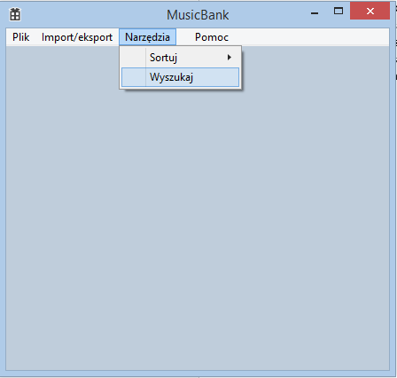

Ilustracja 16.

Kiedy użytkownik klika opcję „Wyszukaj…”, program wyświetla okno dialogowe, w którym użytkownik może sprecyzować swoje wyszukiwanie.

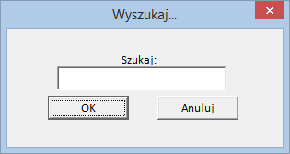

Ilustracja 17.

Użytkownik wpisuje szukane dane i zatwierdza je klikając przycisk „OK”. Program przeszukuje listę albumów i wyświetla drugą listę w innej zakładce. Na liście tej znajdują się tylko wpisy zawierające słowa kluczowe podane przez użytkownika.

|  |  |  |
| --- | --- | --- |
| Lp. | Nazwa elementu | Opis |
| 1 | Przycisk "Wyszukaj" | Przycisk pozwalający na wywołanie okna dialogowego, w którym użytkownik wpisuje wyszukiwaną frazę. |
| 2 | Pole „Szukaj:” | Umożliwia wpisanie frazy do wyszukania |
| 3 | Przycisk „OK” | Zatwierdza wpisaną frazę i rozpoczyna proces szukania |
| 4 | Przycisk „Anuluj” | Odrzuca wpisaną frazę i zamyka okno |

*Tabela 10. Opis menu rozwijanego „Narzędzia” i przycisku „Sortuj”.*

## Menu „Pomoc”

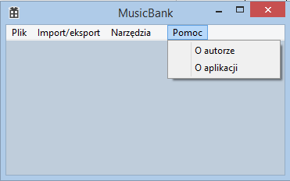

Ilustracja 18.

### Opcja „O autorze…”

Kliknięcie opcji powoduje wyświetlenie przez program prostego okna dialogowego, na którym użytkownik może zobaczyć podstawowe dane o autorze programu.

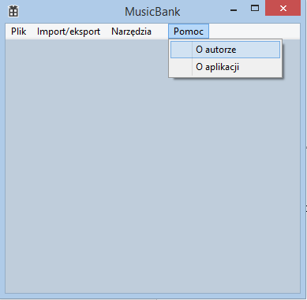

Ilustracja 19.

Program wyświetla okno z danymi oraz przyciskiem. Kliknięcie go powoduje włączenie domyślnego klienta poczty e-mail i możliwość napisania do autora programu.

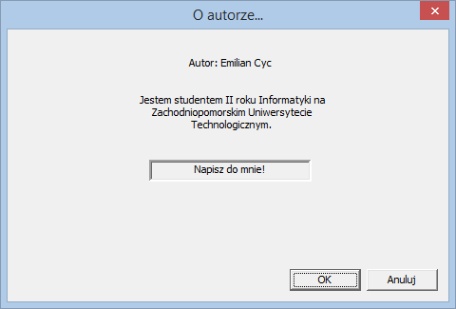

Ilustracja 20.

|  |  |  |
| --- | --- | --- |
| Lp. | Nazwa elementu | Opis |
| 1 | Menu rozwijane "Pomoc" | Rozwijane menu zawierające dwie opcje służące wyświetleniu informacji o autorze i programie. |
| 2 | Przycisk "O autorze" | Przycisk pozwalający na wywołanie okna dialogowego, w którym użytkownik poznaje podstawowe informacje o autorze programu. |
| 3 | Okno | Wyświetla podstawowe informacje o autorze |
| 4 | Przycisk „Napisz do mnie!” | Kliknięcie przekierowuje użytkownika do programu pocztowego |
| 5 | Przycisk „OK” | Zamyka okno |
| 6 | Przycisk „Anuluj” | Zamyka okno |

*Tabela 11. Opis menu rozwijanego „Pomoc” i przycisku „O autorze”.*

### Opcja „O programie…”

Analogicznie jak powyżej, użytkownik klikając na opcję „O programie…” może zobaczyć podstawowe informacje o produkcie.

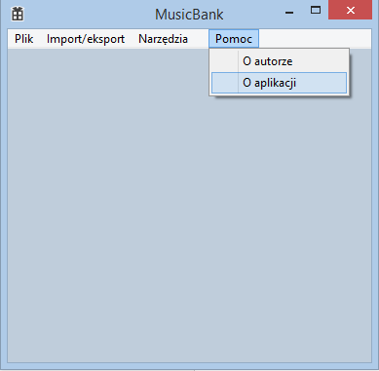

Ilustracja 21.

Wybranie tej opcji skutkuje wyświetleniem przez program następującego okienka:

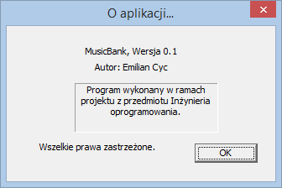

Ilustracja 22.

|  |  |  |
| --- | --- | --- |
| Lp. | Nazwa elementu | Opis |
| 1 | Przycisk "O aplikacji" | Przycisk pozwalający na wywołanie okna dialogowego, w którym użytkownik może poznać podstawowe informacje na temat programu. |
| 2 | Okno | Wyświetla informacje o aplikacji |
| 3 | Przycisk „OK” | Kliknięcie zamyka okno |

Tabela 12. Opis menu rozwijanego „Pomoc” i przycisku „O aplikacji”.

# Przestrzeń robocza

Główny obszar na którym będzie pracował użytkownik i kontrolował wyniki swojej pracy. Program wyświetla ten obszar jako listę.

## Lista albumów

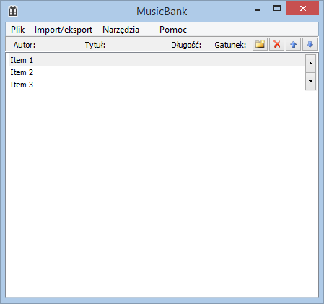

Ilustracja 23.

Albumy wczytane z pliku lub dodane ręcznie przez użytkownika są wyświetlone w postaci listy. Klikając na pola „Autor:”, „Tytuł:”, „Długość:” i „Gatunek” użytkownik ma możliwość posortowania wpisów zgodnie z porządkiem alfabetycznym dla klikniętej cechy. Jest to uproszczenie i skrót do funkcjonalności dostępnej w menu „Narzędzia -> Sortuj”.

Dodatkowo użytkownik może przewijać listę jeśli jej zakres wybiega poza ramy okna. W tym celu klika przyciski strzałek po prawej stronie okna, które nawigują po liście.

Pozostała funkcjonalność to wybieranie konkretnych pozycji i przechodzenie po nich za pomocą niebieskich strzałek, a także tworzenie nowego wpisu (kolejny skrót, oznaczony umowną ikoną przypominającą folder) oraz skasowanie go (za pomocą czerwonego znaku przypominającego krzyżyk).

|  |  |  |
| --- | --- | --- |
| Lp. | Nazwa elementu | Opis |
| 1 | Okno główne | Główne okno programu reprezentujące przestrzeń roboczą użytkownika. |
| 2 | Przycisk „Plik” | Rozwija menu |
| 3 | Przycisk „Import/eksport” | Rozwija menu |
| 4 | Przycisk „Narzędzia” | Rozwija menu |
| 5 | Przycisk „Pomoc” | Rozwija menu |
| 6 | Lista pozycji | Wyświetla listę pozycji, umożliwia zaznaczenie konkretnej pozycji na liście |
| 7 | Przycisk „Dodaj”  Przycisk „Usuń”  Przycisk „Góra”  Przycisk „Dół” | Otwiera okno dodawania nowej pozycji  Otwiera okno usuwania istniejącej pozycji  Sortuje pozycje zgodnie z porządkiem alfabetycznym  Sortuje pozycje odwrotnie do porządku alfabetycznego |
| 8 | Przycisk boczny „W dół”  Przycisk boczny „W górę” | Kliknięcie go umożliwia przełączanie pozycji na liście od góry do dołu oraz przewijanie jej  Kliknięcie go umożliwia przełączanie pozycji na liście od dołu do góry oraz przewijanie jej |

Tabela 13. Opis okna głównego i funkcjonalności listy albumów wraz z narzędziami.

# Funkcjonalności

## Dodawanie pozycji

1. Użytkownik klika na przycisk rozwijający menu „Plik”
2. Użytkownik klika na przycisk „Dodaj…” (Ilustracja 2).
3. Po wyświetleniu przez program okienka użytkownik wpisuje dane w puste pola (Ilustracja 3).
4. Użytkownik ma do wyboru:

4.1. Użytkownik zapisuje wprowadzone dane klikając przycisk „OK” (Ilustracja 3). System dodaje je do listy i zamyka okno.

4.2 Użytkownik odrzuca wprowadzone dane i zamyka okienko klikając przycisk „Anuluj” (Ilustracja 3). System nie wykonuje żadnej akcji poza zamknięciem okna.

## Usuwanie pozycji

1. Użytkownik klika na przycisk rozwijający menu „Plik”
2. Użytkownik klika na przycisk „Usuń…” (Ilustracja 4).
3. Po wyświetleniu przez program okienka użytkownik wybiera autora albumu z listy rozwijanej po lewej stronie, klikając na nią (Ilustracja 5).
4. Użytkownik klika na liście z prawej strony na pozycję, którą chce usunąć (Ilustracja 5).
5. Użytkownik ma do wyboru:

5.1. Użytkownik zapisuje wprowadzone dane klikając przycisk „OK” (Ilustracja 5). System usuwa wtedy wybraną pozycję z listy i zamyka okno.

5.2 Użytkownik odrzuca wprowadzone dane i zamyka okienko klikając przycisk „Anuluj” (Ilustracja 5). System nie wykonuje żadnej akcji poza zamknięciem okna.

## Edytowanie pozycji

1. Użytkownik klika na przycisk rozwijający menu „Plik”
2. Użytkownik klika na przycisk „Edytuj…” (Ilustracja 6).
3. Po wyświetleniu przez program okienka użytkownik wybiera autora albumu z listy rozwijanej po lewej stronie, klikając na nią (Ilustracja 7).
4. Użytkownik klika na liście z prawej strony na pozycję, którą chce usunąć (Ilustracja 7).
5. Użytkownik ma do wyboru:
   1. Użytkownik zapisuje wprowadzone dane klikając przycisk „OK”. Program dodaje podane dane do odpowiedniego bufora. (Ilustracja 7).

6. Jeżeli użytkownik kliknął przycisk „OK”, po wyświetleniu przez program nowego okienka wpisuje dane w puste pola (Ilustracja 8).

7. Użytkownik ma do wyboru:

7.1. Użytkownik zapisuje wprowadzone dane klikając przycisk „OK” (Ilustracja 8). System usuwa edytowany wpis i tworzy nowy, zapisując go danymi z danymi z dwóch okienek, a następnie zamyka okno.

7.2 Użytkownik odrzuca wprowadzone dane i zamyka okienko klikając przycisk „Anuluj” (Ilustracja 8). System nie wykonuje żadnej akcji poza zamknięciem okna.

5.2 Użytkownik odrzuca wprowadzone dane i zamyka okienko klikając przycisk „Anuluj” (Ilustracja 7). System nie wykonuje żadnej akcji poza zamknięciem okna.

## Importowanie z pliku

1. Użytkownik klika na przycisk rozwijający menu „Import/eksport” (Ilustracja 9).
2. Użytkownik klika na przycisk „Import z pliku…” (Ilustracja 10).
3. Po wyświetleniu przez program okienka użytkownik za pomocą kliknięć na nazwy folderów w rozwijanej liście wybiera plik do wczytania. (Ilustracja 7).

4. Użytkownik ma do wyboru:

4.1. Użytkownik zatwierdza wybranie pliku do wczytania klikając przycisk „OK” (Ilustracja 11). System pobiera ścieżkę do odczytu pliku, a następnie dane znajdujące się w nim przekształca na wpisy, które użytkownik zobaczy na liście po zamknięciu przez system okna.

4.2 Użytkownik odrzuca wprowadzone zmiany i zamyka okienko klikając przycisk „Anuluj” (Ilustracja 11). System nie wykonuje żadnej akcji poza zamknięciem okna.

## Eksportowanie do pliku

1. Użytkownik klika na przycisk rozwijający menu „Import/eksport” (Ilustracja 9).
2. Użytkownik klika na przycisk „Eksportuj do pliku…” (Ilustracja 12).
3. Po wyświetleniu przez program okienka użytkownik za pomocą kliknięć na nazwy folderów w rozwijanej liście wybiera plik do zapisu. (Ilustracja 13).

4. Użytkownik ma do wyboru:

4.1. Użytkownik zatwierdza wybranie pliku do zapisu klikając przycisk „OK” (Ilustracja 11). System pobiera ścieżkę do zapisu pliku, a następnie tworzy go, zapisując w nim dane w odpowiednim formacie.

4.2 Użytkownik odrzuca wprowadzone zmiany i zamyka okienko klikając przycisk „Anuluj” (Ilustracja 11). System nie wykonuje żadnej akcji poza zamknięciem okna.

## Sortowanie listy

1. Użytkownik klika na przycisk rozwijający menu „Narzędzia” (Ilustracja 14).
2. Użytkownik klika na przycisk „Sortuj” (Ilustracja 15).

3. Użytkownik ma do wyboru:

3.1. Użytkownik klika przycisk „Wg autora” (Ilustracja 15). System dokonuje posortowania i wyświetlenia listy albumów zgodnie z alfabetycznym porządkiem pola zawierającego nazwę autora.

3.2 Użytkownik klika przycisk „Wg tytułu” (Ilustracja 15). System dokonuje posortowania i wyświetlenia listy albumów zgodnie z alfabetycznym porządkiem pola zawierającego tytuł albumu.

3.3 Użytkownik klika przycisk „Wg długości” (Ilustracja 15). System dokonuje posortowania i wyświetlenia listy albumów zgodnie z rosnącym porządkiem wartości liczbowej długości albumu.

## Wyszukiwanie pozycji

1. Użytkownik klika na przycisk rozwijający menu „Narzędzia” (Ilustracja 14).
2. Użytkownik klika na przycisk „Wyszukaj” (Ilustracja 16).
3. Po wyświetleniu przez program okna dialogowego użytkownik może wpisać w puste pole wyszukiwanej frazy.
4. Użytkownik ma do wyboru:

4.1. Użytkownik zatwierdza wyszukiwanie frazy klikając przycisk „OK” (Ilustracja 17). System wyszukuje pasujących pozycji na liście i wyświetla wszystkie pozycje zawierające szukaną frazę na nowej liście.

4.2 Użytkownik odrzuca wprowadzone zmiany i zamyka okienko klikając przycisk „Anuluj” (Ilustracja 17). System nie wykonuje żadnej akcji poza zamknięciem okna.

## Wyświetlanie informacji o autorze

1. Użytkownik klika na przycisk rozwijający menu „Pomoc” (Ilustracja 18).
2. Użytkownik klika na przycisk „O autorze” (Ilustracja 19).
3. Program wyświetla okno dialogowe z podstawowymi informacjami o autorze programu.
4. Użytkownik ma do wyboru:

4.1. Użytkownik klika przycisk „Napisz do mnie” (Ilustracja 20). Program odwołuje się do reguł systemu operacyjnego użytkownika, powodując otworzenie klienta poczty elektronicznej.

4.2 Użytkownik odrzuca wprowadzone zmiany i zamyka okienko klikając przycisk „OK” (Ilustracja 20). System nie wykonuje żadnej akcji poza zamknięciem okna.

4.3 Użytkownik odrzuca wprowadzone zmiany i zamyka okienko klikając przycisk „Anuluj” (Ilustracja 20). System nie wykonuje żadnej akcji poza zamknięciem okna.

## Wyświetlanie informacji o programie

1. Użytkownik klika na przycisk rozwijający menu „Pomoc” (Ilustracja 18).
2. Użytkownik klika na przycisk „O aplikacji” (Ilustracja 21).
3. Program wyświetla okno dialogowe z podstawowymi informacjami o aplikacji (Ilustracja 22).
4. Użytkownik zamyka okienko klikając przycisk „OK” (Ilustracja 22). System nie wykonuje żadnej akcji poza zamknięciem okna.

## Zamykanie aplikacji

1. Użytkownik klika na przycisk rozwijający menu „Plik” (Ilustracja 2).
2. Użytkownik klika na przycisk „Wyjdź” (Ilustracja 2).
3. Aplikacja zamyka się i użytkownik powraca do systemu operacyjnego.